
母親節禮盒訂購單

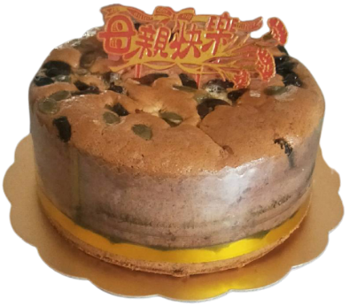
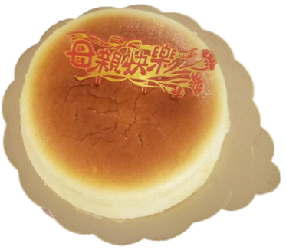
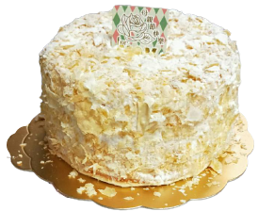

乳酪蛋糕
天使蛋糕
養生蛋糕
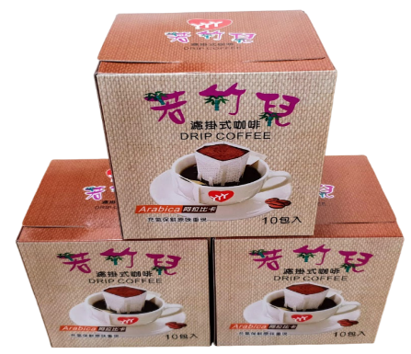
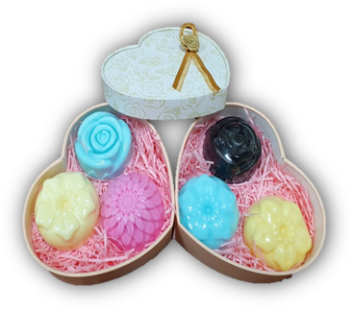
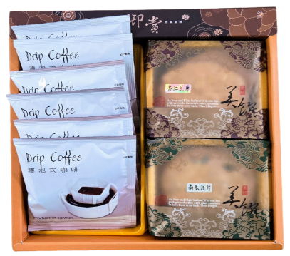

啡嚐杏福禮盒
濾泡式咖啡10入盒裝
手工香皂禮盒

※訂購說明：
訂購方式：即日起至115年5月6日止（採預約訂購）
取貨方式：自取、學校機關團體統一送貨
訂購電話：05-2209987 傳真電話：05-2212083 Line ID:0988064063
取貨地點：嘉義縣民雄郷大崎村大丘園18-26號（財團法人若竹兒教育基金會）

──────── 訂 購 回 條 ──────
品名 | 6吋 |  | 8吋 |  | 10吋 |  | 數量 | 小計
天使蛋糕 | 160元 | 個 | 300元 | 個 | 550元 | 個
養生蛋糕 | 350元 | 個 | 550元 | 個 | 750元 | 個
乳酪蛋糕 | 350元 | 個 | 550元 | 個 | 750元 | 個
啡嚐杏福  禮 盒 | 濾泡式咖啡6入+手工餅乾2盒  / 300元 |  |  |  |  |  | 盒
濾泡式咖啡  10 入 盒 裝 | 濾泡式10入/ 220元 |  |  |  |  |  | 盒
手工香皂禮盒 | 3入手工皂/ 250元 |  |  |  |  |  | 盒
總 計 |  |  |  |  |  |  |  | 元
姓名： 聯絡電話：
取貨日期： 月 日 時（5/8中午14點為最後取貨日）
☆團體訂購可送達

